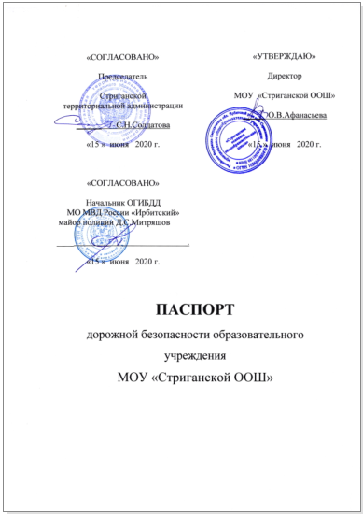
Общие сведения

____муниципальное общеобразовательное учреждение ______
«Стриганская основная общеобразовательная школа»
(Полное наименование образовательного учреждения)

Юридический адрес:
623827 Свердловская область, Ирбитский район, с.Стриганское, ул.Октябрьская, 55
Фактический адрес:
623827 Свердловская область, Ирбитский район, с.Стриганское, ул. Октябрьская, 55;
623827 Свердловская область, Ирбитский район, с.Стриганское, ул. Октябрьская, д.36.
Руководители образовательного учреждения:
Директор (руководитель) Афанасьева Ольга Владимировна, № тел. 8-9041668795
Заместитель директора
по учебной работе Кондратьева Татьяна Валерьевна, № тел. 8-343-55-56118
Педагог-организатор Гильзитдинова Анна Николаевна, № 8-343-55-56118

Ответственные работники
муниципального органа
образования Инженер по охране труда Мурашкин Иван Валентинович
(должность) (фамилия, имя, отчество)
(34355) 6-38-96 доб.919#
(телефон)
Ответственные от
Госавтоинспекции _________________ ________________
(должность) (фамилия, имя, отчество)
_________________ ________________
(должность) (фамилия, имя, отчество)
___________________________________
(телефон)

Ответственные работники
за мероприятия по профилактике
детского травматизма преподаватель-организатор ОБЖ Щербаков Виталий Васильевич___________(34355) 5-61-18
(фамилия, имя, отчество)

Руководитель или ответственный
работник дорожно-эксплуатационной
организации, осуществляющей
содержание улично-дорожной
сети (УДС)∗ _____________________ ______________
(фамилия, имя, отчество) (телефон)

Руководитель или ответственный
работник дорожно-эксплуатационной
организации, осуществляющей
содержание технических средств
организации дорожного
движения (ТСОДД)* _____________________ ______________
(фамилия, имя, отчество) (телефон)

Количество учащихся 91_________________________________________
Наличие уголка по БДД _________рекреация 1 этажа_________________
(если имеется, указать место расположения)
Наличие класса по БДД _________________________________________
(если имеется, указать место расположения)
Наличие автогородка (площадки) по БДД ____________нет_____________

Наличие автобуса в образовательном учреждении ________имеется___
(при наличии автобуса)
Владелец автобуса __________МОУ «Стриганская ООШ»______________
(образовательное учреждение, муниципальное образование и др.)

Время занятий в образовательном учреждении:
1-ая смена: 8.30 – 14.35 (период)
2-ая смена: – _нет
внеклассные занятия: ___14.35_______ – ___15.35_________ (период)

3-60-26 - ОВД дежурная часть г.Ирбит
6-59-91 – 60 ПЧС ФГКУ«59 ОФПС по Свердловской области» г. Ирбит
5-62-15- пожарная часть с. Стриганское
Содержание
- План-схемы образовательного учреждения.
1. Район расположения образовательного учреждения, пути движения транспортных средств и детей (обучающихся, воспитанников).
2. Схема организации дорожного движения в непосредственной близости от образовательного учреждения с размещением соответствующих технических средств организации дорожного движения, маршруты движения детей и расположение парковочных мест.
3. План-схема пути движения транспортных средств и детей (учеников) при проведении дорожных ремонтно-строительных работ вблизи образовательного учреждения.
4. Пути движения транспортных средств к местам разгрузки/погрузки и рекомендуемые безопасные пути передвижения детей по территории образовательного учреждения.

- Информация об обеспечении безопасности перевозок детей специальным транспортным средством (автобусом).
1. Общие сведения. 2. Организационно-техническое обеспечение
3. Сведения о владельце автобуса
4. Образовательная организация (информация , фото-приложение)

III. Приложения
1. Маршрут движения автобуса до образовательного учреждения.
2. Безопасное расположение остановки автобуса у образовательного учреждения План-схема пути движения транспортных средств и детей (обучающихся, воспитанников) при проведении дорожных ремонтно-строительных работ вблизи образовательного учреждения

Схема организации дорожного движения
в непосредственной близости от образовательного от образовательного учреждения с размещением соответствующих технических средств организации дорожного движения, маршрутов движения детей и расположения парковочных мест

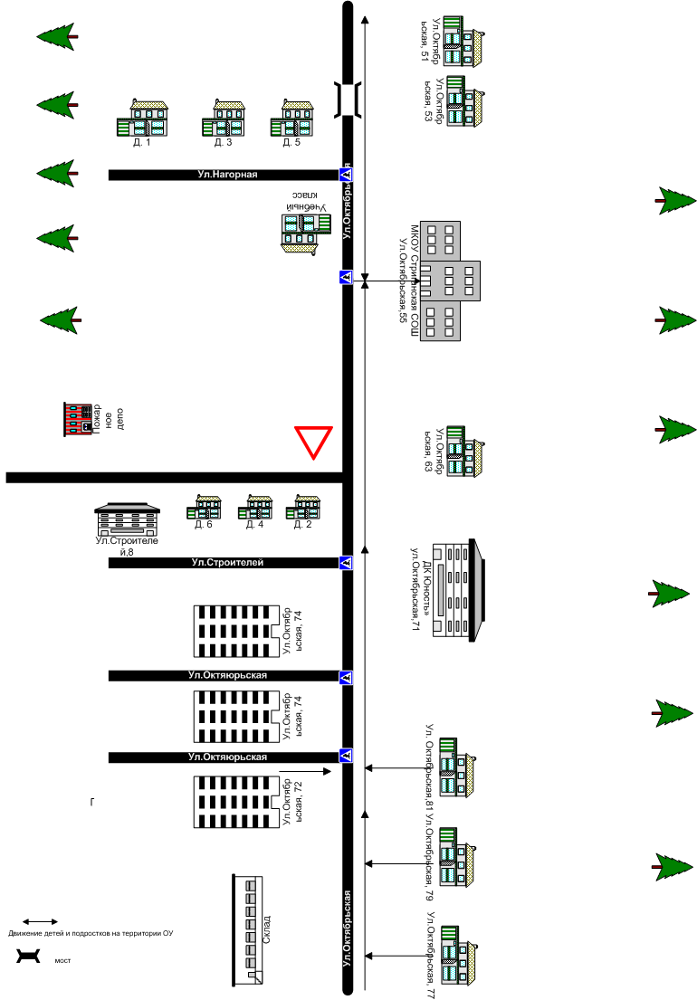

Пути движения транспортных средств
к местам разгрузки/погрузки и рекомендуемые безопасные пути
передвижения детей по территории
МОУ «Стриганской ООШ»

Маршрут движения автобуса до МОУ «Стриганской ООШ»

II. Информация об обеспечении безопасности перевозок детей специальным транспортным средством (автобусом).

- Общие сведения

Марка, модель ПАЗ – 32053-70
Государственный регистрационный знак Х 908 АМ 96
Год выпуска – 2013 Количество мест в автобусе - 22
Соответствие конструкции требованиям, предъявляемым к школьным автобусам соответствует требованиям

1. Сведения о водителе(ях) автобуса(сов)

Фамилия, имя, отчество | Дата приня-тия на работу | Стаж вожде-ния ТС кате-гории D | Дата пред- стоящего медицин-ского осмотра | Период проведения стажировки | Сроки повышения квалификации | Допущен- ные нару- шения ПДД
Пузанов Василий Александрович | 27.08.  2013 | 7 | апрель 2019 | 27.08.2013г.- 11.09.2013 г. | август 2017 г. | -

2. Организационно-техническое обеспечение

1) Лицо, ответственное, за обеспечение безопасности дорожного движения (ФИО): Афанасьева Ольга Владимировна, директор МОУ «Стриганской СОШ», Приказ о назначении № 41-К от 01.09.2011 года;
аттестация пройдена (Удостоверение № 0028324 25 сентября 2017 года)
Телефон: 834355-56-118

2) Организация проведения предрейсового медицинского осмотра водителя:
осуществляет ______Перина Людмила Ильинична_______
(Ф.И.О. специалиста)
на основании договора с ГБУЗ СО «Ирбитская центральная городская больница» от 22.01.2020 г. № 17- ПО, действительного до 22.01.2020г.,

3) Организация проведения предрейсового технического осмотра транспортного средства:
осуществляет ________Афанасьева Ольга Владимировна______________
(Ф.И.О. специалиста)
на основании _____приказа № 197-од от 24.07.2018 года, прошла профессиональную переподготовку в ФГБОУ ВО «Уральский государственный лесотехнический университет» в сфере деятельности –контроля технического состояния автотранспортного средства и аттестацию в УУГАДН: аттестация по должности контролер состояния АТС 03.07.2017 года , выдано удостоверение № 0037003 действительных до июля 2023 г.

4) Дата очередного технического осмотра
- автобуса ПАЗ – 32053-70, гос. регистрационный знак Х 908 АМ 96 25.06. 2020 год ; ________________________

5) Место стоянки автобуса в нерабочее время 623827 Свердловская область, Ирбитский район, село Стриганское, ул. Октябрьская,55
меры, исключающие несанкционированное использование: Круглосуточная сторожевая охрана МОУ «Стриганская ООШ». Автобусы оснащены техническим средством контроля Тахографом «Меркурий», предназначенным для государственного контроля за режимом труда и отдыха водителя.

3. Сведения о владельце автобуса

Юридический адрес владельца: 623827 Свердловская область, Ирбитский район, село Стриганское, ул. Октябрьская,55
Фактический адрес владельца: 623827 Свердловская область, Ирбитский район, село Стриганское, ул. Октябрьская,55

Телефон ответственного лица 8 (343 55) 56-1-18

(при отсутствии автобуса)
Сведения об организациях, осуществляющих перевозку детей специальным транспортным средством (автобусом)

________________________________________________________________
________________________________________________________________
________________________________________________________________
________________________________________________________________
________________________________________________________________

Рекомендуемый список контактов организаций, осуществляющих перевозку детей специальным транспортным средством (автобусом).

(При перевозке детей специальным транспортным средством (автобусом) сторонней организацией заполняется карточка. Заполненная карточка хранится в разделе «Приложение»)

Ответственный специалист от Управления образования:
Мурашкин Иван Валентинович, специалист по охране труда и технике безопасности, ГО и ЧС
_____________________________
Сотрудники полиции, закрепленные за образовательной организацией Шарапов Сергей Иванович_____________________

Образовательная организация

муниципальное общеобразовательное учреждение «Стриганская основная общеобразовательная школа»

623827 Свердловская область, Ирбитский район, село Стриганское,
ул. Октябрьская,55

Начало занятий: 8.30
Окончание занятий: 14.35

Количество обучающихся
Всего: 91 обучающихся
По классам: 1 кл.-9, 2 кл. - 11, 3 кл.-6, 4 кл.- 10, 5 кл.- 9, 6 кл. -14, 7 кл. – 7, 8 кл.-12, 9 кл.- 10.
Коррекционные классы 9(К) кл.-3.

Администрация ОО:
Директор МОУ «Стриганская ООШ» Афанасьева Ольга Владимировна
Ф.И.О.
8 (343 55) 56118,89041668795______________________________________
Телефон (рабочий, сотовый)

Зам. директора Кондратьева Татьяна Валерьевна_______________________
Ф.И.О.
8 (343 55) 56118, 89521455665 ______________________________________
Телефон (рабочий, сотовый)

Ответственное лицо по профилактике и предупрежденнию детского дорожно-транспортного травматизма в школе
Гильзитдинова Анна Николаевна, педагог-организатор_____________
Ф.И.О.
8 (343 55) 56118,89536055209, приказ_от 17.06.2020, № 29
Телефон (рабочий, сотовый)
Ответственный за работу с юными инспекторами дорожного движения:
Гильзитдинова Анна Николаевна, педагог-организатор_____________
Ф.И.О.
8 (343 55) 56118,89536055209, приказ_от 17.06.2020, № 28
Количество детей в отряде ЮИД: 12 человек
Наличие специализированного кабинета «Светофор» - нет
Место расположения кабинета_____________________________________

Наличие тревожной кнопки – имеется.
Наличие видеонаблюдения имеется 4 камеры, место расположения (кабинет директора школы)
Сторож – 4 человека
Время дежурства:
В вечернее и ночное время – сторож (по графику, с 16.00 до 08.00)
В пятницу с 17.30 до понедельника 8.00 – круглосуточно – сторож.

Образовательная организация

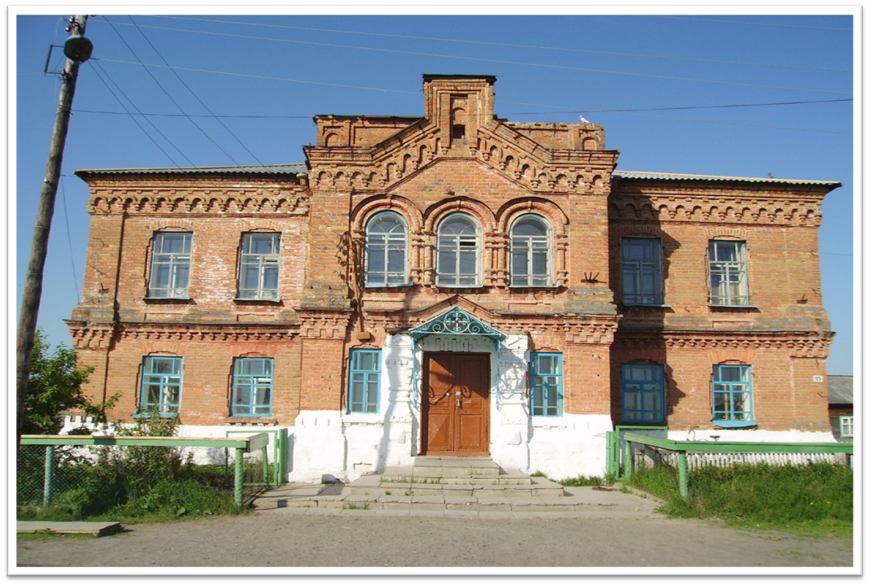

Фото фасада здания

Визуальный паспорт дорожной безопасности (стенд)

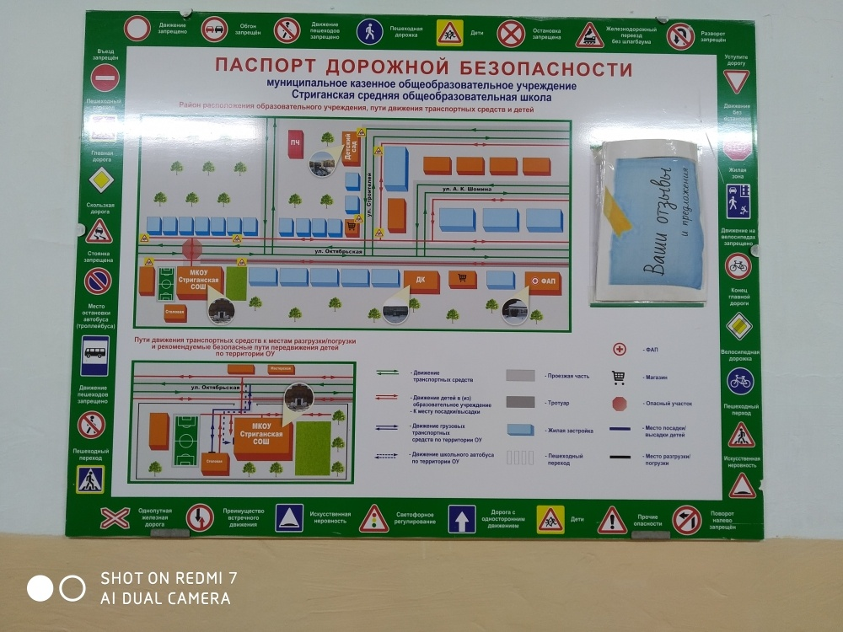

Фото
визуализированного паспорта дорожной безопасности

Разметка учебно-тренировочного перекрестка на первом этаже

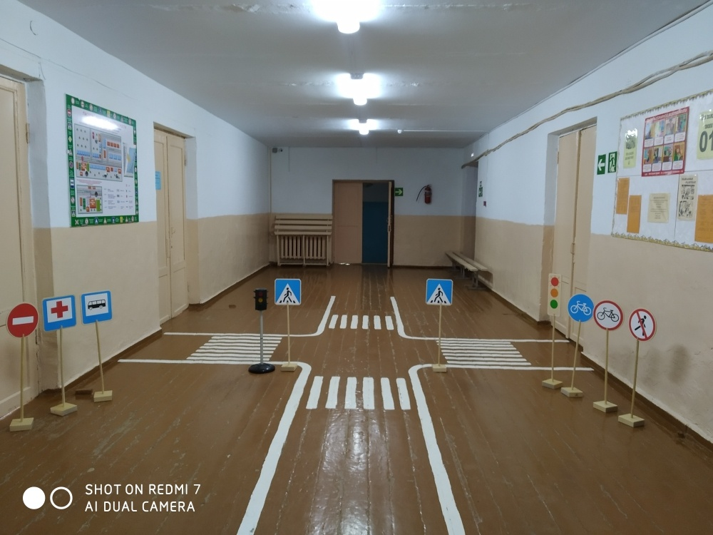

Разметка учебно-тренировочного перекрестка на улице

Информационный стенд по безопасности дорожного движения на первом этаже

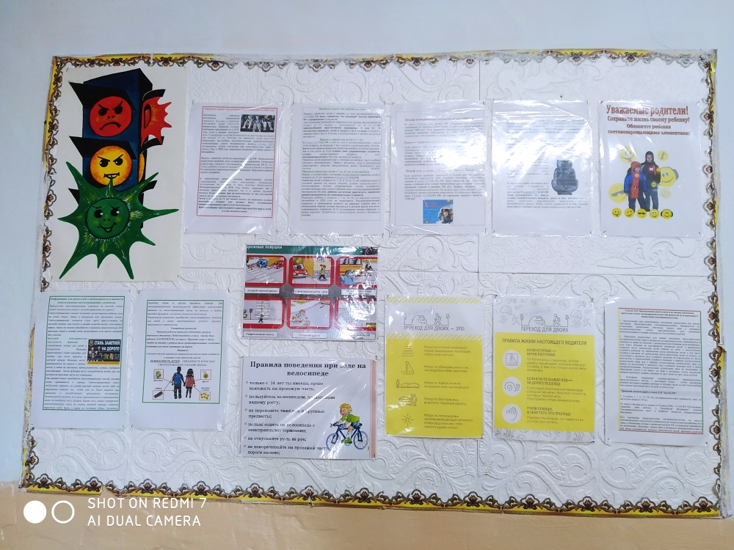

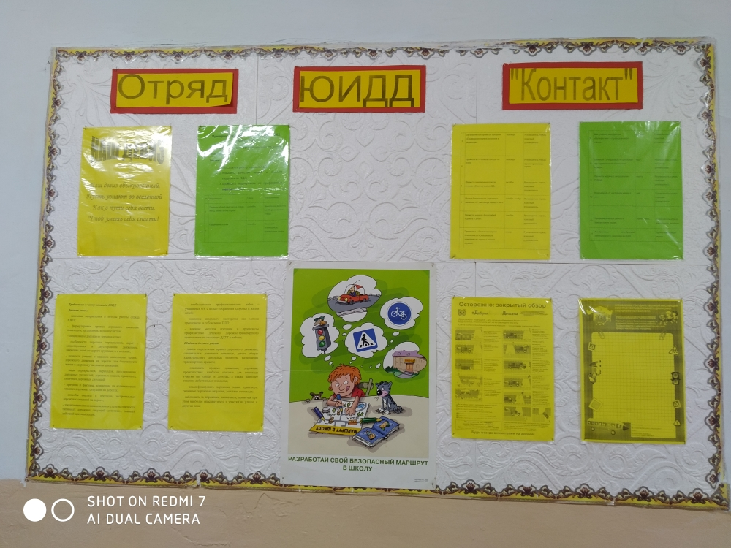

Кабинет «Светофор»

НЕТ

Место расположения, № кабинета

Фото 10x15

Фото 10x15

НАГЛЯДНЫЕ ПОСОБИЯ, УЧЕБНО-МЕТОДИЧЕСКИЕ ПОСОБИЯ, УЧЕБНОЕ ОБОРУДОВАНИЕ, ХУДОЖЕСТВЕННАЯ ЛИТЕРАТУРА, НАСТОЛЬНЫЕ ИГРЫ ПО БДД

№ п/п | Название | количество | Указать год выпуска
1 | Профилактика детского дорожно-транспортного травматизма в начальной и средней школе: уроки, классные часы, внеклассные мероприятия, занятия с родителями/ авт.-сост. В.В.Шумилова, Е. Ф. Таркова.-Волгоград 2007. | 1 | 2007
2 | Профилактика детского дорожно-транспортного травматизма в начальной и средней школе: уроки, классные часы, внеклассные мероприятия, занятия с родителями/ авт.-сост. В.В.Шумилова, Е. Ф. Таркова.-Волгоград 2007 | 1 | 2007
3 | Занятия по правилам дорожного движения /Сост. Н.А. Извекова, А.Ф. Медведева, Л.Б. Полякова, А.Н.Федотова. Под ред. Е.А.Романовой, А.Б. Малюшкина. 2008 | 1 | 2008
4 | Игровые классные часы. Правила пожарной безопасности (5-11 классы). Дубровская Е.Н. 2007. | 1 | 2007
5 | Занятия по правилам дорожного движения /Сост. Н.А. Извекова, А.Ф. Медведева, Л.Б. Полякова, А.Н.Федотова. Под ред. Е.А.Романовой, А.Б. Малюшкина. 2008 | 1 | 2008
6 | Основы Безопасности жизнедеятельности. 1-4 классы: школьные курсы в тестах, кроссвордах, стихах, играх и задачах с картинками/авт.-сост Г.П.-Попова. Волгоград 2006. | 1 | 2006
7 | Обучения детей правилам дорожного движения. Екатеринбург 2003. | 1 | 2003
8 | Дорожная Безопасность: обучение и воспитание младшего школьника /авт.-сост Е А Козловская С А Козловский. | 1
9 | Казаков В.И. Дорожно-транспортная безопасность школьников. Программно-методические материалы для 1-9 классов общеобразовательных учреждений. Екатеринбург 2002. | 1 | 2002
10 | Наглядный и дидактический материал:  а) плакаты по ПДД: (Плакаты по правилам дорожного движения - 2 шт.)  б) плакаты по первой доврачебной помощи при ДТП;  дидактические игры:  - Викторина правила дорожного движения. Аксай 2012.  - Школа автомобилиста настольная обучающая игра. Россия.  г) видеофильмы;  д) карточки-задания по ПДД;  ж) рабочие тетради;  з) электронные средства обучения:  - Диск Чрезвычайные приключения Юли и Ромы. Часть 1 (урок 1-3)  - Диск Чрезвычайные приключения Юли и Ромы.Часть2 (урок4-6)  - Диск Чрезвычайные приключения Юли и Ромы.ЧастьЗ (урок7-9) | 2  1  1  1 | 2012
11 | Азбука поучительных историй о пешеходах и пассажирах Екатеринбург 2003 | 1 | 2003
12 | Комплект демонстрационного материала. Мультимедийные образовательный комплекс по профилактике дорожно-транспортного травматизма для учащихся 5-9классов.
13 | Три сигнала светофора: Дидакт.Игры, сценарий вечеров досуга. В.А. Добрякова, Н. В. Борисова, Т.А.Панина, С.А. Уклонская; | 1
14 | Беседы о правилах дорожного движения с детьми 5-8 лет Шарыгина Т.А 2015. | 1 | 2015

.

Информационная карточка
перевозок детей специальным транспортным средством (автобусом)

Общие сведения
Марка, модель ПАЗ – 32053-70
Государственный регистрационный знак Х 908 АМ 96
Год выпуска – 2013 Количество мест в автобусе - 22
Соответствие конструкции требованиям, предъявляемым к школьным автобусам соответствует требованиям

1. Сведения о владельце
Владелец МОУ «Стриганская ООШ»
(наименование организации)
Юридический адрес владельца 623827, Свердловская область, Ирбитский район, село Стриганское, ул. Октябрьская, 55
Фактический адрес владельца 623827, Свердловская область, Ирбитский район, село Стриганское, ул. Октябрьская, 55
Телефон ответственного лица 8 (343 55) 56118

2. Сведения о водителе автобуса
Фамилия, имя, отчество Пузанов Василий Александрович
Принят на работу 27.08.2013 г.
Стаж вождения категории D 7 лет

3. Организационно-техническое обеспечение
Лицо, ответственное за обеспечение безопасности дорожного движения: Афанасьева Ольга Владимировна
назначена приказом № 57 от 02.08.2017 года, прошла профессиональную переподготовку в ФГБОУ ВО «Уральский государственный лесотехнический университет» в сфере деятельности -обеспечение безопасности дорожного движения и аттестацию в УУГАДН: аттестация по должности специалист по БДД , диспетчер 25.09.2017 года, выдано удостоверение № 0037137.
Телефон: 834355-3-54-97

Дата последнего технического осмотра:
- ПАЗ – 32053-70, гос.номер Х 908 АМ 96 (25.06.2020 г.)
Год выпуска – 2013 Количество мест в автобусе - 22

Соответствие конструкции требованиям, предъявляемым к школьным автобусам соответствует требованиям

Директор (руководитель)
образовательного учреждения _______________ Афанасьева О.В.
(подпись) (Ф.И.О.)
Руководитель организации,
осуществляющей перевозку детей
специальным транспортом
(автобусом) ___________ Афанасьева О.В.

(подпись) (Ф.И.О.)

ПОСЕЩЕНИЕ ОБРАЗОВАТЕЛЬНОЙ ОРГАНИЗАЦИИ СОТРУДНИКАМИ ПОЛИЦИИ

дата | ФИО | Цель посещения (беседы, проверка, оказание помощи, совещание и др.) | Основание посещения (ДТП, «Неделя безопасности», рейд, операция, приказ, план) | Количество охваченных классов/ педагогов | № тома, страница

ОТРЯД ЮНЫХ ИНСПЕКТОРОВ ДВИЖЕНИЯ
2018-2019 год

ФИО руководителя отряда ЮИД | телефон
Гильзитдинова Анна Николаевна | 89521498030
 | 3-36-97

ФИО командира отряда ЮИД | класс
Кондратьева Надежда Владимировна | 8

№ п/п | ФИО членов отряда ЮИД | класс
1. | Андреева Анастасия Георгиевна | 8
2 | Бажутина Алена Вячеславовна | 8
3 | Антонов Савелий Юрьевич | 8
4 | Афанасьев Алексей Сергеевич | 8
5 | Шарапов Ефим Евгеньевич | 8
6 | Березин Андрей Евгеньевич | 8
7 | Курочкин Евграф Викторович | 8

НАПРАВЛЕНИЕ И ДЕЯТЕЛЬНОСТЬ ОТРЯДА ЮИД

№ п/п | ФИО членов отряда ЮИД | Направление и деятельность в отряде ЮИД
1. | Андреева Анастасия Георгиевна | командир отряда
2 | Бажутина Алена Вячеславовна | зам. командира
3 | Антонов Савелий Юрьевич | инспектор ДД
4 | Афанасьев Алексей Сергеевич | редколлегия
5 | Шарапов Ефим Евгеньевич | инспектор ДД
6 | Березин Андрей Евгеньевич | художник-оформитель
7 | Курочкин Евграф Викторович | редколлегия

Маршрут движения автобуса до МОУ «Стриганской ООШ»

∗ Дорожно-эксплуатационные организации, осуществляющие содержание УДС и ТСОДД, несут ответственность в соответствии с законодательством Российской Федерации (Федеральный закон «О безопасности дорожного движения» от 10 декабря 1995 г. № 196-ФЗ, Кодекс Российской Федерации об административных правонарушениях, Гражданский кодекс Российской Федерации).

